Контрольная работа №5
Функция . Свойства квадратного корня
Вариант 1

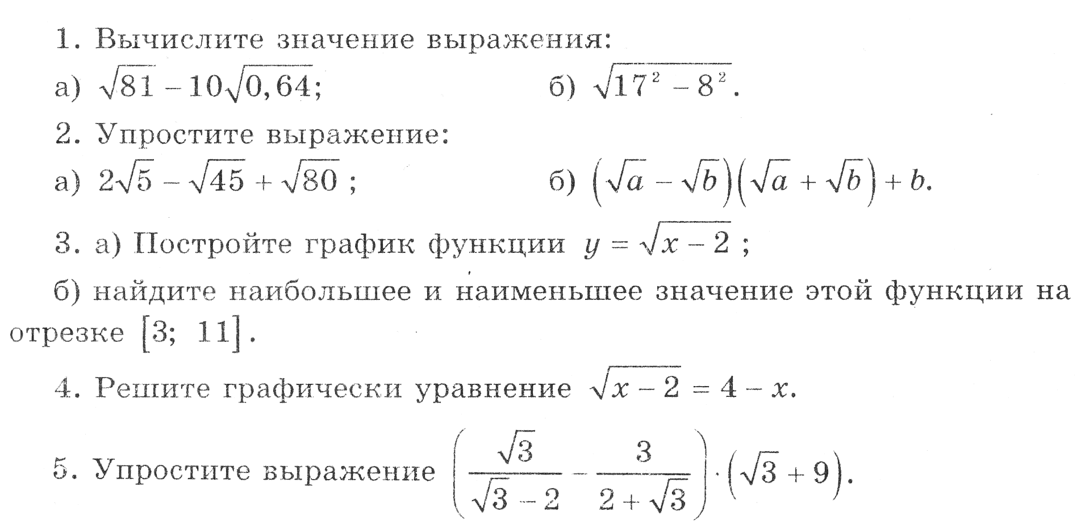

__________________________________________________________________

Контрольная работа №5
Функция . Свойства квадратного корня
Вариант 2

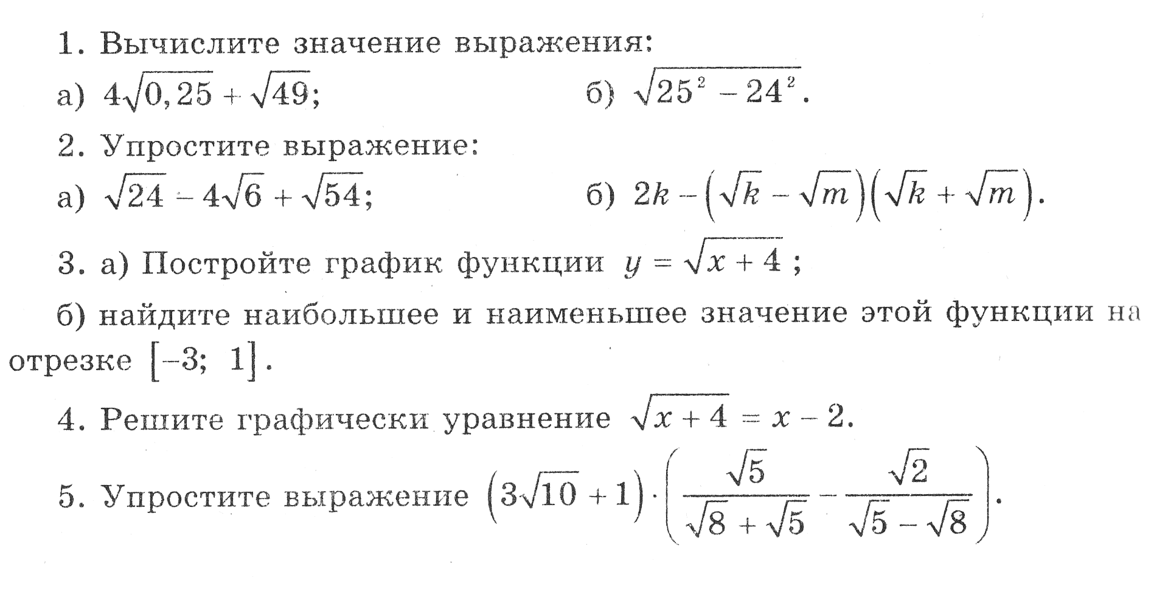

Контрольная работа №5
Функция . Свойства квадратного корня
Вариант 3

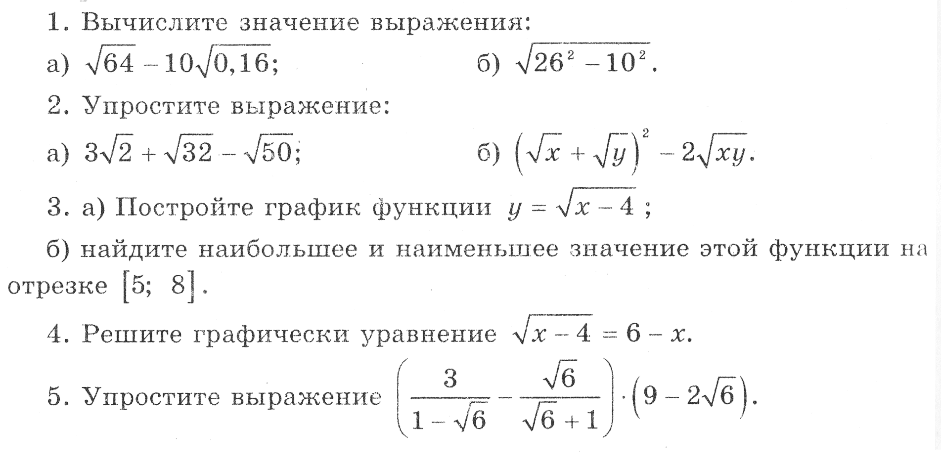
__________________________________________________________________

Контрольная работа №5
Функция . Свойства квадратного корня
Вариант 4

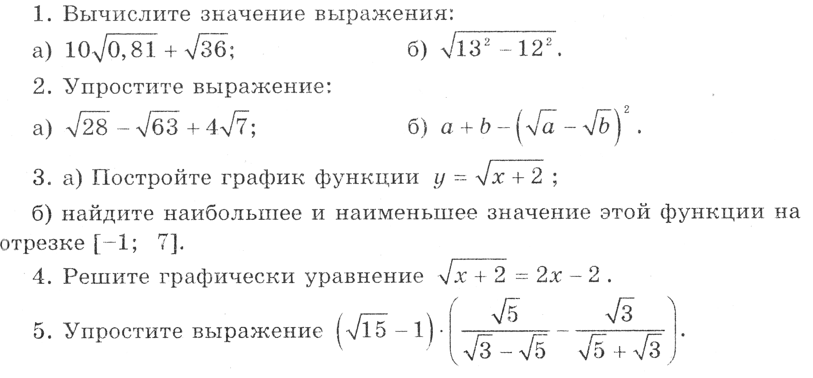

_______
Варианты контрольной работы из книги:
Ю.П. Дудницын, Е.Е.Тульчинская, Алгебра-8. Контрольные работы под ред. А.Г.Мордковича,
М,: Мнемозина, 2001.

